安达市重点高中2020-2021学年高一下学期期末考试
生物试题
一、单选题
1.下列关于原核细胞和真核细胞的叙述中，错误的是( )
A.原核细胞和真核细胞的遗传物质都是DNA
B.原核细胞和真核细胞共有的细胞器是核糖体
C.蓝藻因为含有叶绿体和叶绿素，所以可以进行光合作用
D.原核细胞和真核细胞的细胞膜基本支架相同
2.下列关于蛋白质和核酸的叙述中，正确的是( )
A.蛋白质功能具有多样性的根本原因是它具有千变万化的空间结构
B.人体细胞中参与蛋白质合成的核酸有DNA和三种RNA
C.某些细胞器中既有蛋白质成分也有核酸成分，如核糖体﹑线粒体和染色体
D.蛋白质和核酸的基本单位中都含有C、H、O、N、P等元素
3.在1，3、5号试管中分别加入2mL蒸馏水，24，6号试管中分别加入2mL发芽的小麦种子匀浆样液，然后在1~4号试管中适量滴加斐林试剂，5，6号试管中合理滴加双缩脲试剂，摇匀，如图所示。有关实验现象的描述错误的是( )
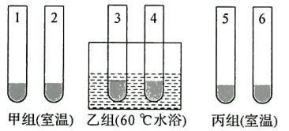
A.组成斐林试剂和双缩脲试剂的两种液体种类相同，但液体的浓度有差别
B.三个组别中的1、3和5三支试管都起对照作用
C.2和4对照可以说明还原糖的鉴定需要水浴加热
D.丙组如果给予高温条件，则6中不再会发生紫色反应
4.下列关于水、无机盐﹑糖类和脂质的叙述中，正确的是( )
A.若植物体内结合水/自由水的值变大．则植物代谢速率会增大
B.无机盐在细胞中全部以离子的形式存在
C.糖类是主要的能源物质．脂肪和磷脂是重要的储能物质
D.真核细胞中脂质在内质网中合成
5.如图是动植物细胞的亚显微结构模式图，下列相关叙述中正确的是( )
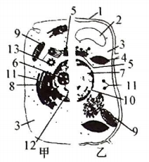
A.图乙细胞为植物细胞，用纤维素酶和果胶酶可将1结构破坏
B.图甲细胞为动物细胞．葡萄糖可以在9中被彻底氧化分解
C.图中与能量转换有关的细胞器有9、4、3
D.图甲中的13只存在于动物细胞中
6.细胞内的各种生物膜在结构上既有明确的分工，又有紧密的联系。结合下面关于溶酶体（一类含有多种水解酶、具有单层膜的囊状细胞器）发生过程和“消化”功能的示意图。下列相关叙述中错误的是( )
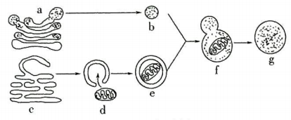
A.图中的过程可以体现出生物膜具有一定的流动性
B.d处的线粒体是衰老或病变的细胞器，最终在溶酶体中水解
C.f中的水解酶合成于a，这些酶的作用机理是降低化学反应的活化能
D.从图中可以看出，溶酶体的发生与高尔基体和内质网有关
7.下列关于植物细胞吸水和失水的叙述中，错误的是( )
A.植物细胞形成液泡后吸水和失水主要是通过渗透作用完成的
B.植物细胞只要失水就会发生质壁分离现象
C.植物细胞在吸水过程中吸水能力逐渐降低
D.紫色洋葱外表皮细胞适合作为观察植物细胞吸水和失水的实验材料
8.生物体内的一些生化反应与酶和ATP有关，下列相关叙述中正确的是( )
A.无氧呼吸过程需要酶参与，每个阶段均能产生ATP
B.有的酶的组成元素和ATP的完全相同
C.ATP的合成过程需要酶，但分解过程不需要酶
D.淀粉的水解过程需要酶和ATP共同参与
9.下列关于真核细胞的细胞呼吸及其影响因素和应用的叙述中，错误的是( )
A.有氧呼吸第三阶段消耗的[H]来自葡萄糖和水
B.有氧呼吸的产物CO₂在线粒体基质中产生
C.储藏蔬菜在零上低温和无氧条件下最佳
D.大棚蔬菜在夜间适当降温有利于提高产量
10.如图为某植物在不同光照强度下光合速率（用CO₂吸收量表示）的变化曲线图，据图分析，相关叙述错误的是( )
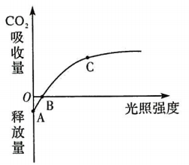
A.A点产生ATP的场所和B点产生ATP的场所有所不同
B.C点前限制光合速率的主要因素是光照强度
C.植物正常生长需要的光照强度应大于B
D.纵坐标表示的是植物实际光合速率
11.在CO₂浓度降低时，短时间内叶绿体内C₅/C₃的比值会( )
A.不变 B.变小 C.变大 D.无法判断
12.在“制作并观察植物细胞有丝分裂的临时装片"活动中，观察到不同分裂时期的细胞如图所示。下列相关叙述中错误的是( )
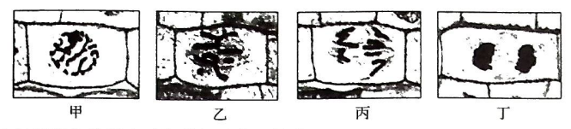
A.视野中处于甲细胞所在时期的细胞数目最多
B.观察染色体最好的时期是乙细胞所处时期
C.丙细胞中染色体与核DNA的数目之比是1：2
D.丁细胞中的高尔基体活动旺盛
13.如图表示人体骨髓造血干细胞的生命历程，下列相关叙述中错误的是( )
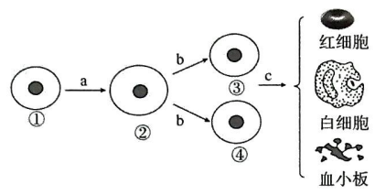
A.a过程是细胞生长，该过程导致细胞与外界进行物质交换的效率降低
B.b过程为细胞增殖，该增殖方式不可能是减数分裂
C.c过程为细胞分化，其实质是基因的选择性表达
D.因为c过程导致细胞中某些基因丢失，所以三种血细胞的形态、结构和功能不同
14.下列关于孟德尔豌豆杂交实验的叙述中，错误的是( )
A.豌豆在自然状态下只能自交，所以豌豆一般为纯合子
B.豌豆杂交实验中，在花粉未成熟时对母本进行去雄，去雄后要套袋
C.相对性状容易区分、细胞中含有性染色体等都是豌豆作为遗传学实验材料的优点
D.豌豆杂交实验中，正交和反交实验结果相同
15.关于下图的相关叙述中，错误的是( )
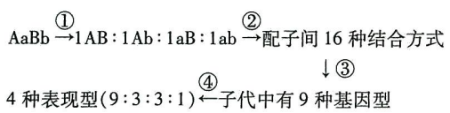
A.A、a和B，b遵循自由组合定律
B.过程①中会发生同源染色体的分离和非同源染色体的自由组合
C.过程②中会发生非等位基因的自由组合
D.子代中9种基因型对应的个体成活率相同是出现“9：3：3：1”的必要条件

16.某植物的花色有紫色，红色和白色三种类型，下表为该植物纯合亲本间杂交实验的结果，相关叙述中正确的是( )
组别 | 亲本 | F₁ | F₂
1 | 白花×红花 | 紫花 | 紫花：红花：白花=9：3：4
2 | 紫花×红花 | 紫花 | 紫花：红花=3：1
3 | 紫花×白花 | 紫花 | 紫花：红花：白花=9：3：4
A.该植物的花色受两对独立遗传的等位基因控制
B.纯合隐性个体的花色可能是白色或红色
C.组别2中F₂中的紫花植株都是纯合子
D.组别1和组别3中，亲本中白花植株的基因型相同
17.图1表示某基因型为AaBb（两对基因分别位于两对同源染色体上）的动物组织切片显微图像，图2表示该动物细胞分裂过程中不同时期染色体数、染色单体数和核DNA分子数的关系。下列相关叙述中错误的是( )
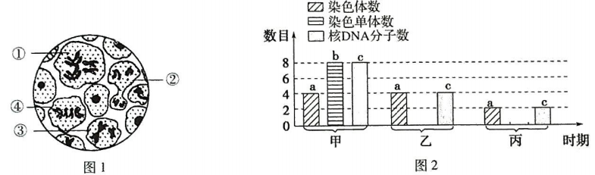
A.图1中数字所示的4个细胞都处于减数分裂过程中
B.图1中含有姐妹染色单体的细胞是①③④
C.图1中细胞④处于图2中的甲时期
D.图1中的细胞②处于图2中的乙时期
18.在果蝇杂交实验中，下列杂交实验成立：
①朱红眼（雄）×暗红眼（雌）→全为暗红眼。
②暗红眼（雄）×暗红眼（雌）→雌性全为暗红眼，雄性中朱红眼（1/2），暗红眼（1/2）。相关基因用H和h表示。下列叙述中，错误的是( )
A.暗红眼对朱红眼为显性
B.实验②中亲本的基因型是X^{H}Y、X^{H}X^{h}
C.实验①中子代暗红眼雌雄个体随机交配，结果与实验②的相同
D.实验②子代中雌性暗红眼与雄性朱红眼杂交，产生的朱红眼个体都是雄性
19.一对夫妇色觉正常，但第一个孩子为红绿色盲患者。下列相关叙述中错误的是( )
A.该色盲孩子一定是男孩，且其致病基因来自其母亲
B.红绿色盲在女性中的发病率高于男性
C.建议该对夫妇生育二孩时生育女孩
D.该色盲孩子的致病基因只能传给其女儿
20.肺炎双球菌的转化实验是由格里菲思和艾弗里完成的，下列关于该实验的叙述中，正确的是( )
A.格里菲思证明了S型细菌含有转化因子，艾弗里证明了该转化因子主要是DNA
B.格里菲思和艾弗里的实验中均发生了细菌转化，转化的外界场所分别是在小鼠体内和培养皿中
C.将S型菌的DNA与R型菌混合后，全部的R型菌可以转化为S型菌
D.将S型菌和R型菌分别加入两个培养基中，分别可以得到表面粗糙和光滑的菌落
21.如图是DNA的一个片段，下列相关叙述中错误的是( )
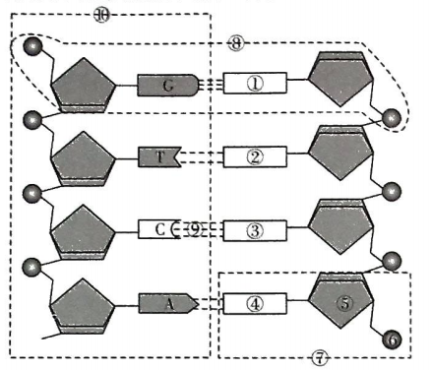
A.该DNA片段具有10个氢键
B.⑦的名称是胸腺嘧啶脱氧核苷酸
C.如果⑧处于DNA的末端，则⑧端DNA双链中的左链是3'端
D.图示为DNA的平面结构模式图
22.下列关于基因和染色体的叙述中，错误的是( )
A.基因主要分布于染色体上
B.一条染色体上不可能存在两个相同的基因
C.人类基因组需要测定24条染色体上的碱基序列
D.如果一条染色体缺失一个片段，可能会导致多个基因缺失
23.DNA分子杂交技术可以用来比较不同种生物DNA分子的差异。当两种生物的DNA单链具有互补的碱基序列时，互补的碱基序列就会结合在一起，形成杂合双链区；在没有互补碱基序列的部位，仍然是两条游离的单链（如图所示）。形成杂合双链区的部位越多，说明这两种生物的亲缘关系越近。下列相关叙述中正确的是( )
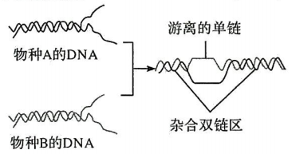
A.在杂合双链区发生的碱基互补配对方式是A-U、T-A，G-c，C-G
B.杂合双链区越多，说明遗传信息越相似
C.杂合双链区的形成过程需要构建磷酸二酯键
D.人和大猩猩的亲缘关系近，人和羊的亲缘关系远。人和大猩猩的DNA杂交形成的杂合双链区要少于人与羊的DNA杂合双链区
24.如图所示是基因表达的某个阶段，下列相关叙述中错误的是( )
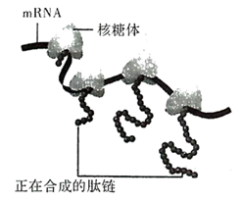
A.该图表示的是翻译，核糖体会沿着mRNA移动
B.该图表示的是翻译．翻译进行的方向是从左向右
C.图中四个核糖体共同完成一个蛋白质分子的合成
D.该过程中密码子和反密码子要发生碱基互补配对
25.生物体基因的碱基序列保持不变．但基因表达和表型发生可遗传变化的现象，叫作表观遗传。下列关于表观遗传的叙述中．错误的是( )
A.表观遗传是指遗传信息发生改变导致表现型改变，且能传递给后代
B.DNA甲基化可以导致表观遗传现象的发生
C.表观遗传可以发生于整个生命活动中
D.DNA的甲基化和去甲基化均会影响基因的表达
26.下列关于原癌基因和抑癌基因的叙述中，错误的是( )
A.原癌基因和抑癌基因只位于癌细胞中
B.原癌基因表达过量会导致相应的蛋白质活性过强
C.抑癌基因表达的蛋白质可以促进细胞凋亡
D.细胞癌变是原癌基因和抑癌基因发生突变的结果
27.下列关于基因重组的叙述中，正确的是( )
A.基因重组只能发生于减数第一次分裂后期
B.基因重组既能改变基因中的遗传信息也可以改变基因型
C.基因型为Aa的个体自交产生三种基因型是基因重组的结果
D.一个基因型为AaBb（两对基因独立遗传）的精原细胞产生四种类型的精子属于基因重组
28.下列关于染色体变异的叙述中，错误的是( )
A.染色体变异可在光学显微镜下观察到
B.染色体的结构变异可以改变基因的数量和排列顺序
C.21三体综合征患者因无法产生配子，导致不育
D.两条非同源染色体之间的片段发生交换属于染色体结构变异
29.玉米（2N=20）是重要的粮食作物之一，如图为几种生物育种方式。下列叙述中错误的是( )
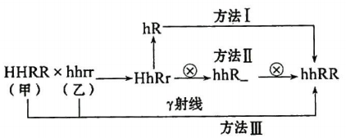
A.方法Ⅲ是一种具有盲目性的育种方法，在绝大多数时候可能达不到育种目的
B.方法Ⅰ获得单倍体hR所依据的原理是植物细胞的全能性
C.方法Ⅱ和方法Ⅰ的育种原理相同
D.方法Ⅰ需要用秋水仙素处理单倍体幼苗
30.下列关于生物进化的叙述中，错误的是( )
A.化石是可以作为证明生物进化的证据之一
B.生物进化的实质是种群基因频率的改变
C.自然选择决定生物进化的方向
D.蜜蜂通过舞蹈的方式告诉同伴蜜源的距离和方位是共同进化的结果

二、实验题
31.呈现植物花色的色素，一般是由无色的化合物经过一步或多步酶促反应生成，下图表示合成色素的两种途径，不能合成色素的个体开白花。请回答下列的问题：（假定相关基因都是独立遗传的．且不考虑基因突变）
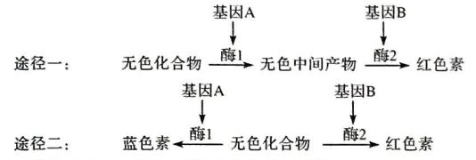
（1）无论是途径一还是途径二，基因控制性状的方式都是_________________________________。
（2）途径一中只有白花和红花两种类型，将一纯合的白花植株与一纯合的红花植株杂交，可以有三种组合（写出基因型）：______________、______________和______________，三个组合得到的F₁再自交得到F₂，F₂的表现型及其比例分别是______________、______________和______________。
（3）途径二中红色素和蓝色素都能合成的植株则开紫花，现有蓝花、白花和红花三种纯合植株数株，请选择合适的材料，用两种方法证明A，a和B、b遵循基因的自由组合定律。
方法一：______________________________________________________________________。
方法二：______________________________________________________________________。

32.图1为T₂噬菌体侵染大肠杆菌的实验，图2是烟草花叶病毒侵染烟草的实验。回答下列相关问题：
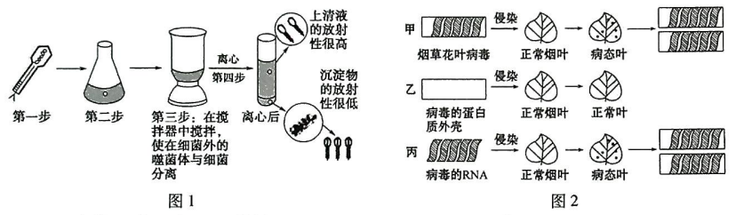
（1）图1中第一步是将T₂噬菌体用____________________________标记，标记的具体方法是____________________________________________________________________________________。
（2）如果图1中离心后沉淀物中的放射性偏高，则原因是____________________________。T₂噬菌体侵染细菌的实验还有另外一组实验组，如果该组的上清液中放射性偏高，则最可能原因是__________________________________________。
（3）图2所示的实验中，属于对照组的是____________________________，该实验的实验材料及操作虽然与赫尔希和蔡斯以T₂噬菌体侵染细菌的实验不同，但它们的实验思路却是相同，该实验思路是______________________________________________________________________。
33.下图为某家族的遗传家系图，已知甲、乙两种遗传病均为单基因遗传病，且乙病为伴X染色体遗传病，Ⅱ–1无致病基因，Ⅱ-2为纯合子（假设无变异发生且相关基因不位于X、Y染色体的同源区段，男女比例为1：1）。回答下列问题：
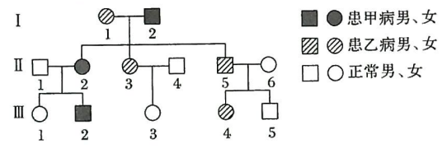
（1）乙病是显性遗传病，判断的理由是________________________________________________________。甲病的遗传方式是____________________________。
（2）Ⅲ-2的甲病致病基因来自第Ⅰ代的______________个体。
（3）图中所有患者中一定同时带有甲、乙两种遗传病的致病基因的个体有______________。
（4）Ⅱ-3和Ⅱ-4再生育一个不患病孩子的概率为______________。
安达市重点高中2020-2021学年高一下学期期末考试
生物参考答案
1.答案：C
解析：细胞中的遗传物质都是DNA，A项正确。核糖体是原核细胞和真核细胞共有的细胞器，B项正确。蓝藻属于原核生物，原核细胞中无叶绿体，C项错误。原核细胞和真核细胞的细胞膜的基本支架都是磷脂双分子层，D项正确。
2.答案：B
解析：蛋白质功能具有多样性的根本原因是DNA的多样性，A项错误。人体细胞中合成蛋白质是基因（DNA中的片段）表达的结果，基因表达过程中需要DNA以及三种RNA参与，B项正确。染色体不属于细胞器，C项错误。氨基酸中不一定含有P元素，D项错误。
3.答案：D
解析：6号试管中含有淀粉酶等酶，其化学本质是蛋白质，蛋白质在高温下虽然会变性，但仍含有肽键，所以还可以与双缩脲试剂发生紫色反应，故D项错误。
4.答案：D
解析：若植物体内结合水/自由水的值变大，则植物代谢速率会降低，A项错误。无机盐在细胞中主要以离子的形式存在，B项错误。磷脂不是重要的储能物质，C项错误。真核细胞中脂质的合成车间是内质网，D项正确。
5.答案：A
解析：甲细胞为动物细胞，乙细胞为植物细胞。乙细胞中的1是细胞壁，细胞壁的主要成分是纤维素和果胶，所以用纤维素酶和果胶酶可将细胞壁破坏。
6.答案：C
解析：水解酶合成于核糖体，C项错误。
7.答案：B
解析：
只有成熟的植物细胞（具有中央大液泡的细胞）在失水时才会发生质壁分离现象，且成熟的植物细胞只有失水较多时才会发生质壁分离现象，故B项错误。
8.答案：B
解析：大部分酶是蛋白质，少数酶是RNA，RNA和ATP的组成元素完全相同，B项正确。
9.答案：C
解析：根据有氧呼吸第一、二阶段的物质变化可知，第三阶段消耗的[H]来自葡萄糖和水，A项正确。CO₂产生于有氧呼吸第二阶段，该过程的场所是线粒体基质，B项正确。储藏蔬菜适合在零上低温、低氧条件下进行，无氧条件下无氧呼吸旺盛，产生的酒精会导致细胞死亡，C项错误。夜间适当降温可以降低细胞呼吸强度，减少有机物的消耗，D项正确。
10.答案：D
解析：A点无光照，所以只能通过细胞呼吸产生ATP，B点光照下植物既可以进行细胞呼吸也可以进行光合作用，所以与A点产生ATP的部位有所不同，A项正确。C点为光饱和点，光饱和点之前限制光合速率的主要因素就是横坐标表示的因素——光照强度，B项正确。只有光照强度大于B时，光合速率才会大于呼吸速率，植物才能正常生长，C项正确。曲线的起点不是坐标原点，而是原点之下，且纵坐标的含义是CO₂的吸收量或释放量，所以纵坐标表示的是净光合速率，D项错误。
11.答案：C
解析：因为CO₂浓度降低，所以CO₂的固定速率降低，同时C₃的还原速率不变，所以C₃的含量降低而C₅的含量升高，导致C₅/C₃的比值会变大。
12.答案：C
解析：甲、乙、丙和丁细胞分别处于间期、中期、后期和末期，由于间期时间最长，所以处于间期的细胞数目最多，A项正确。观察染色体最好的时期是中期，B项正确。丙细胞中无染色单体，所以染色体与核DNA的数目之比是1：1，C项错误。在末期高尔基体的活动明显增强，以形成新的细胞壁，D项正确。
13.答案：D
解析：a过程导致细胞体积变大，所以为细胞生长，细胞体积变大后导致细胞的相对表面积减小，所以细胞与外界进行物质交换的效率降低，A项正确。b过程导致细胞数目增加，所以为细胞增殖，由于是造血干细胞的细胞增殖，所以增殖方式不可能是减数分裂，B项正确。c过程导致细胞种类发生改变，所以为细胞分化，细胞分化的实质是基因的选择性表达，C项正确。细胞分化过程中基因的数量保持不变，细胞形态、结构和功能不同是细胞内基因选择性表达的结果，D项错误。
14.答案：C
解析：豌豆属于自花传粉植物，且是严格的闭花传粉，在自然状态下豌豆只能自交，所以自然状态下豌豆一般为纯合子，A项正确。为了避免母本自花传粉，所以要在花粉未成熟时对母本进行去雄处理，B项正确。豌豆属于雌雄同株植物，无性别之分，细胞中无性染色体，C项错误。孟德尔的豌豆杂交实验中，正交和反交实验结果相同，D项正确。
15.答案：C
解析：根据F₂中的性状分离比可知，这两对等位基因遵循自由组合定律，A项正确。过程①为减数分裂，减数第一次分裂后期会发生同源染色体的分离和非同源染色体的自由组合，B项正确。过程②为受精作用，非等位基因的自由组合发生于减数分裂过程中，C项错误。受精作用形成的各种类型的受精卵发育成个体的成活率如果不相等，就不会出现“9：3：3：1”的性状分离比，D项正确。
16.答案：A
解析：根据组别1和组别3F₂的表现型及其比例可知，该植物的花色遗传受独立遗传的两对等位基因的控制，A项正确。纯合隐性个体的花色为白花，而不是红花，B项错误。组别2中F₂中的紫花植株既有纯合子也有杂合子，C项错误。组别3中的白花植株为隐性纯合子，组别1中的白花植株含显性基因，所以它们的基因型不同，D项错误。
17.答案：A
解析：图1中的细胞①处于减数第一次分裂前期，细胞②处于减数第二次分裂后期，细胞③处于减数第二次分裂前期，细胞④处于有丝分裂中期，A项错误。图1中数字标注的几个细胞中，除了细胞②无姐妹染色单体外，其他三个细胞均含有姐妹染色单体，B项正确。图1中细胞④处于有丝分裂中期，含有4条染色体、8条染色单体和8个核DNA分子，所以对应图2中的甲时期，C项正确。图1中的细胞②处于减数第二次分裂后期，有4条染色体和四个核DNA分子，且无染色单体，所以对应图2中的乙时期，D项正确。
18.答案：D
解析：根据杂交实验①可判断暗红眼对朱红眼为显性，A项正确。根据实验②亲本子代的性状表现，可推知亲本的基因型是X^{H}Y、X^{H}X^{h}，B项正确。实验①中的子代果蝇的基因型是X^{H}X^{h}、X^{H}Y，与实验②的亲本基因型相同，所以实验①的子代果蝇随机交配产生的结果与实验②的结果相同，C项正确。实验②用基因型表示为：X^{H}Y×X^{H}X^{h}→X^{H}X^{H}、X^{H}X^{h}、X^{H}Y和X^{h}Y，子代中杂合雌性暗红眼与雄性朱红眼杂交，产生的朱红眼个体既有雄性也有雌性，D项错误。
19.答案：B
解析：红绿色盲为伴X染色体隐性遗传病，该对夫妇中妻子属于携带者，所以他们生育的红绿色盲患者一定为男性，再生育二孩建议生育女孩，A、C项正确。伴X染色体隐性遗传病在男性中的发病率高于女性，B项错误。该色盲孩子为男性，其色盲基因只能传递给其女儿，D项正确。
20.答案：B
解析：艾弗里只证明了转化因子是DNA，而不是主要是DNA，A项错误。格里菲思和艾弗里的实验分别是体内转化实验和体外转化实验，所以转化的外界场所分别是在小鼠体内和培养皿，B项正确。将S型菌的DNA与R型菌混合后，只有部分R型菌可以转化为S型菌，C项错误。将S型菌和R型菌分别加入两个培养基中，分别可以得到表面光滑和的粗糙菌落，D项错误。
21.答案：C
解析：从图中可以看出，该DNA片段有两个G-C对和两个A–T对，每个G-C对和A-T对分别含有三个氢键和两个氢键，所以该DNA片段共含有10个氢键，A项正确。⑦中的碱基是T，所以⑦的名称是胸腺嘧啶脱氧核苷酸，B项正确。含有磷酸基团的一端为5'端，所以如果⑧处于DNA的末端，则⑧端左链是5'端，C项错误。该图中的两条脱氧核苷酸链没有螺旋化，所以为DNA的平面结构模式图，D项正确。
22.答案：B
解析：染色体复制后有两条姐妹染色单体，姐妹染色单体上含有两个相同的基因。
23.答案：B
解析：由于是DNA分子杂交，所以发生的碱基互补配对方式是A-T、T-A，G-C、C-G，A项错误。DNA分子中的碱基序列代表遗传信息，如果两个DNA分子形成的杂合双链区越多，则说明两个DNA分子中的遗传信息越相似，B项正确。双链区是通过碱基对中的氢键形成的，C项错误。由于人和大猩猩的亲缘关系更近，所以人和大猩猩的DNA杂交形成的杂合双链区要多于人与羊的DNA杂合双链区，D项错误。
24.答案：C
解析：从该图的模板以及场所（核糖体）可知，该图所示的过程为翻译，翻译过程中核糖体沿着模板（mRNA）移动，再根据正在合成的肽链的长度可知，核糖体应是从左向右移动，A、B项正确。图中的四个核糖体各自合成一个蛋白质分子，而不是四个核糖体共同完成一个蛋白质分子的合成，C项错误。该过程发生于核糖体，属于基因表达过程中的翻译，mRNA上具有密码子，tRNA上具有反密码子，翻译过程中密码子和反密码子要发生碱基互补配对，D项正确。
25.答案：A
解析：根据表观遗传的概念可知，表观遗传中遗传信息并没有发生改变，A项错误。DNA甲基化是导致表观遗传的重要原因之一，B项正确。表观遗传在整个生命活动中都会发生，C项正确。DNA的甲基化会导致一些基因不能表达，DNA去甲基化后相关基因才能表达，D项正确。
26.答案：A
解析：原癌基因和抑癌基因普遍存在于体细胞中，而不是癌细胞特有的基因，A项错误。原癌基因表达过量会导致相应的蛋白质活性过强，可能引起细胞癌变，B项正确。抑癌基因表达出的蛋白质能够抑制细胞的生长和增殖，或者促进细胞凋亡，C项正确。原癌基因和抑癌基因突变会导致细胞癌变，D项正确。
27.答案：D
解析：基因重组有两种类型，一种是发生于减数第一次分裂后期，由于非同源染色体的自由组合导致的基因重组，另一种发生于减数第一次分裂前期，由于四分体中的非姐妹染色单体交叉互换而导致的基因重组，A项错误。基因重组不能改变基因中的遗传信息，改变的是个体的基因型，B项错误。一对等位基因无所谓基因重组，C项错误。一个基因型为AaBb（两对基因独立遗传）的精原细胞产生四种类型的精子，原因是在四分体时期非姐妹染色单体之间发生了交叉互换，导致基因重组的发生，D项正确。
28.答案：C
解析：无论是染色体数目变异还是染色体结构变异，均可用显微镜观察到，A项正确。染色体结构变异是染色体片段的改变，所以可以引起基因数目和排序的改变，B项正确。21三体综合征患者仍然可以产生配子，C项错误。两条非同源染色体之间的片段发生交换属于染色体结构变异中的易位，D项正确。
29.答案：C
解析：方法Ⅰ～Ⅲ分别是单倍体育种、杂交育种和诱变育种。由于方法Ⅲ的原理是基因突变，基因突变具有不定向性，所以该育种方法盲目性最强且最可能达不到育种目的，A项正确。方法Ⅰ是将配子经过植物组织培养形成单倍体，其原理是植物细胞的全能性，B项正确。单倍体育种和杂交育种的原理不同，前者是染色体数目变异，后者是基因重组，C项错误。方法Ⅰ中得到的单倍体高度不育，所以需要用秋水仙素处理，使其染色体组加倍从而获得可育性，D项正确。
30.答案：D
解析：生物进化的证据很多，其中化石是主要的证据之一，A项正确。生物进化的实质是种群基因频率的改变，B项正确。自然选择淘汰或保留某些个体，使基因频率发生定向改变，所以自然选择决定生物进化的方向，C项正确。共同进化发生于不同种类的生
物之间或生物与环境之间，同种生物之间不发生共同进化，D项错误。
31.答案：（1）通过控制酶的合成控制代谢过程，进而控制生物体的性状
（2）AABB×AAbb AABB×aabb AABB×aaBB（顺序不限，要与下一问中表现型要对应） 红花：白花=3：1 红花：白花=9：7 红花：白花=3：1
（3）方法一：选择纯合蓝花植株与纯合红花植株杂交得F₁，F₁再自交得F2，若F₂表现型及比例是紫花：蓝花：红花：白花=9：3：3：1，则说明A、a和B、b遵循基因的自由组合定律
方法二：选择纯合蓝花植株与纯合红花植株杂交得F₁，F₁再与白花植株杂交，若F₂表现型及比例是紫花：蓝花：红花：白花=1：1：1：1，则说明A、a和B、b遵循基因的自由组合
解析：（1）图中基因控制生物性状的方式相同，都是通过控制酶的合成控制细胞代谢，进而控制生物体的性状。
（2）途径一中白花植株基因型是A_bb和aa__，其中纯合子的基因型有AAbb、aabb和aaBB三种；红花植株的基因型是A_B_，其中纯合子的基因型是AABB，所以纯合的白花植株与一纯合的红花植株杂交组合有AABBxAAbb；AABB×aabb；AABBxaaBB，得到的F₁基因型分别是AABb、AaBb、AaBB，F₁再自交得到F₂的基因型是AAB_（红花）：AAbb（白花）=3：1、A_B_（红花）：[A_bb+aa_ _（白花）]=9：7、A_BB（红花）：aaBB（白花）=3：1。（3）验证两对基因遵循基因的自由组合定律，可先选择纯合蓝花植株与纯合红花植株杂交得F₁，然后可以采用自交和测交两种方法进行验证。
32.答案：（1）³⁵S 先用含有³⁵S的培养基培养大肠杆菌，再用T₂噬菌体侵染被标记的大肠杆菌
（2）搅拌不充分 第二步保温时间过短或过长
（3）甲 设法将蛋白质和核酸分开，单独观察它们的作用
解析：
33.答案：（1）乙病为伴X染色体遗传病，且Ⅱ-3是乙病患者，她的父亲没有患病，可以排除该病为伴X染色体隐性遗传病，则该病为伴X染色体显性遗传病伴X染色体隐性遗传
（2）1-1或Ⅰ-2
（3）I-1、l-3
（4）1/4

